***Yêu cầu***

1. Tạo trang Index theo mẫu : (xem tập tin ***Index.png***), chia bố cục dạng bảng.
2. Mã màu sử dụng trong bài: #FFFFFF màu trắng; #434343 màu xám đen;

#FF7800 màu cam;

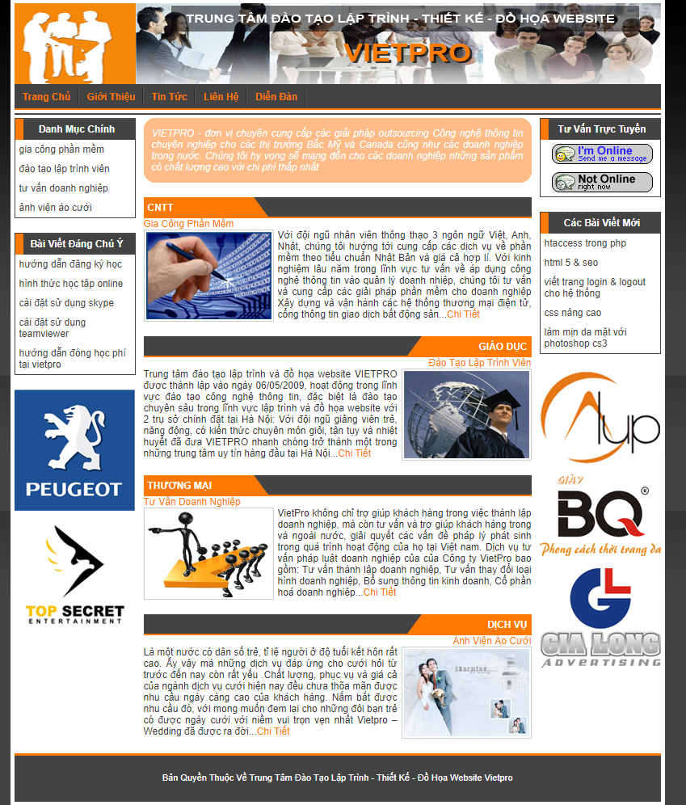

1. Tạo các trang **Gioithieu.html (Gioithieu.png),** **Lienhe.html (Lienhe.png),** **Tintuc.html (Tintuc.png),** **Chitiettintuc.html (Chitiettintuc.png)** các trang đều links liên kết được đến trang của nhau. Hình ảnh có đủ trong thư mục **Images**

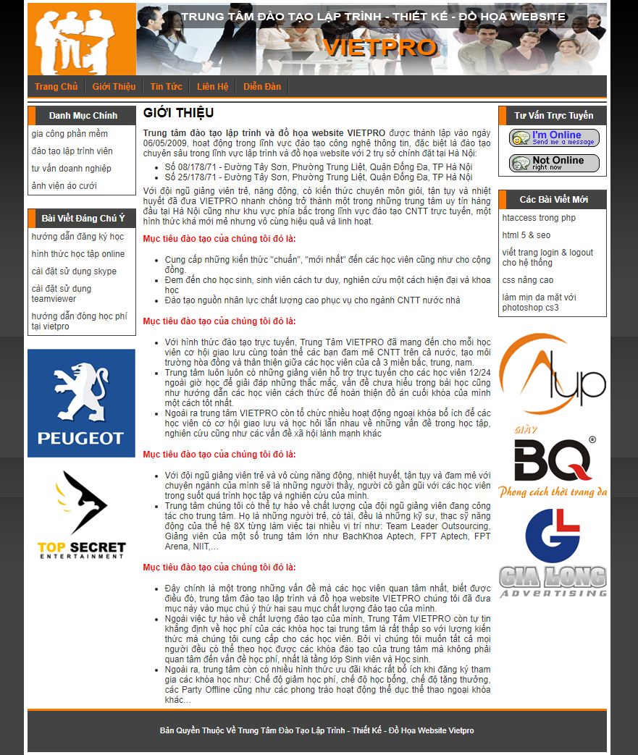Trang Giới thiệu:

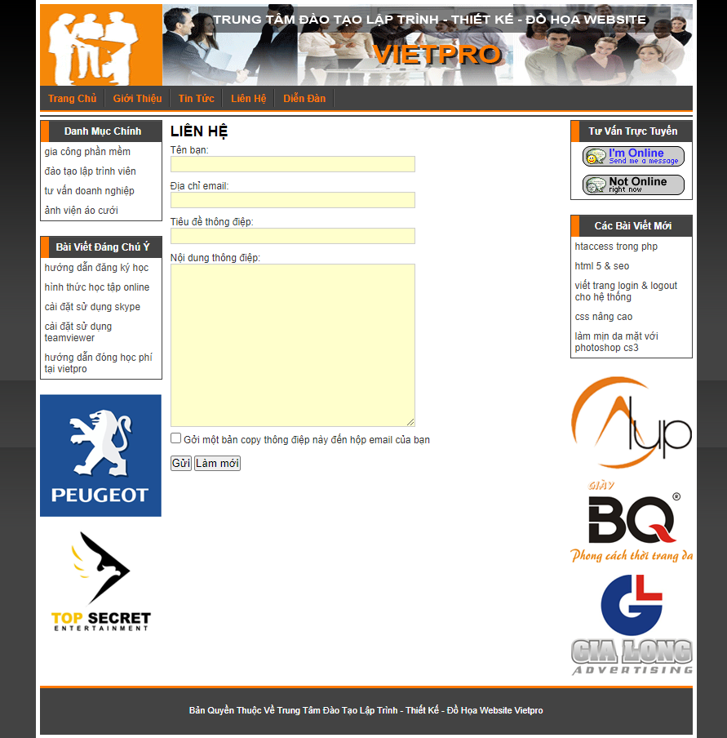**Trang Liên hệ:**

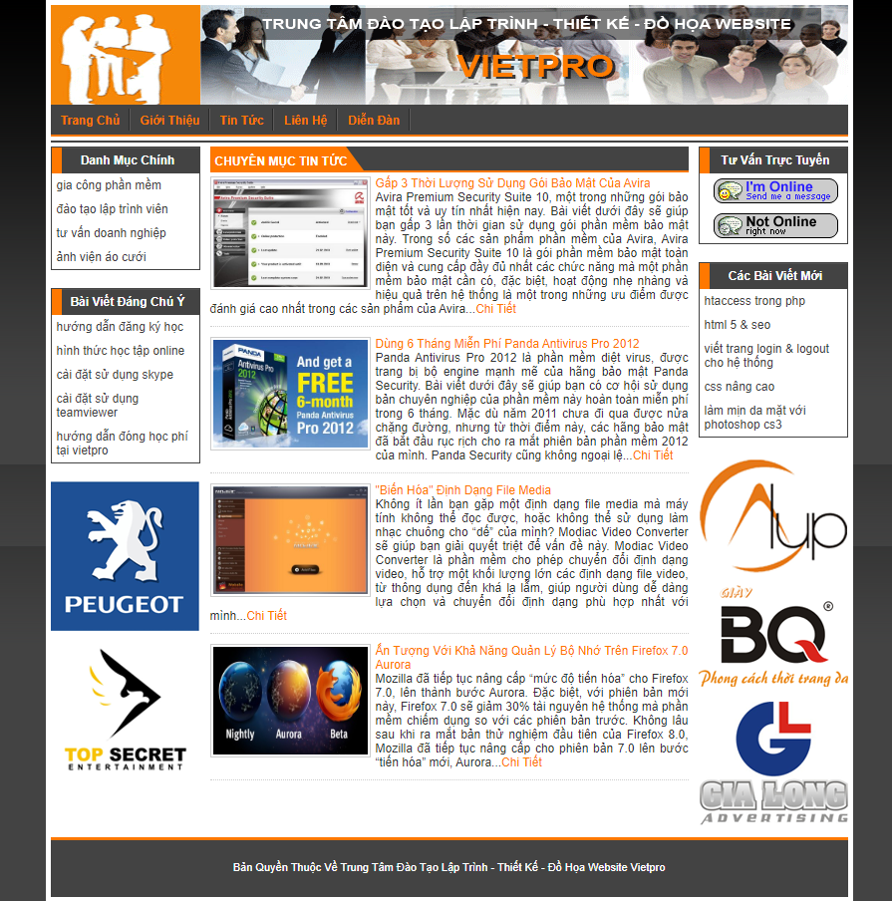Trang tin tức:

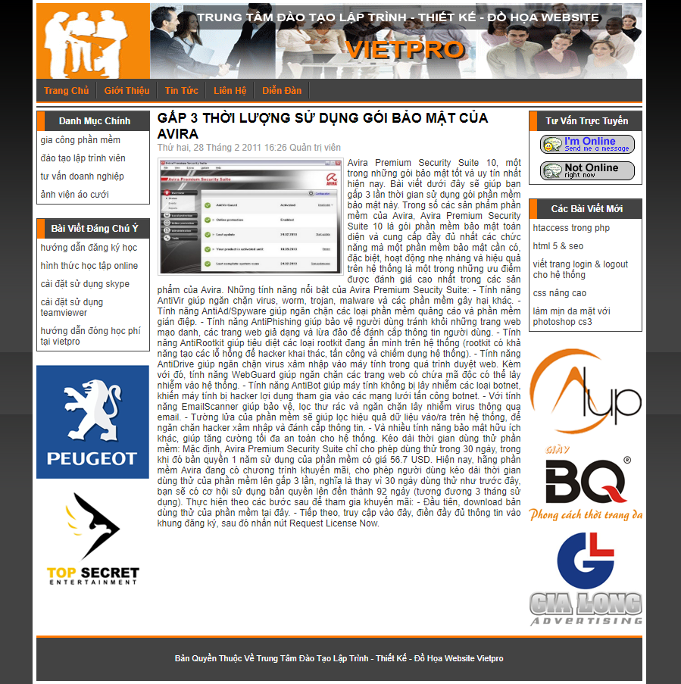**Trang chi tiết tin tức**